МИНИСТЕРСТВО ОБРАЗОВАНИЯ И НАУКИ РОССИЙСКОЙ ФЕДЕРАЦИИ

Федеральное государственное автономное образовательное учреждение высшего образования   
**«Нижегородский государственный университет им. Н.И. Лобачевского»**

**Национальный исследовательский университет**

**Институт информационных технологий, математики и механики**

**Кафедра: Программной инженерии**

Направление подготовки: «Программная инженерия»

«Обработка изображений»

**Отчёт по лабораторной работе №4**

|  |  |
| --- | --- |
|  | Выполнил:  студент группы 381908-3  Имя  Шаталин Дмитрий Сергеевич______________________  (подпись)  Проверил:  Гетманская А.А  ________________________  (подпись) |

Нижний Новгород  
2021 г.

**Содержание**

Задача 3

Проделанная работа 3

Функция Габора 3

Анализ полученных результатов 4

Код программы 5

Вывод 6

# Задача

Сделать обработку отпечатка пальца с помощью фильтров Габора.

# Проделанная работа

В данной работе была создана программа для улучшения изображения отпечатка пальца при помощи фильтра Габора.

# Функция Габора

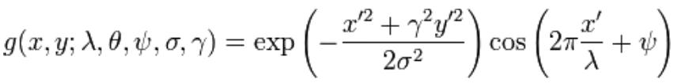

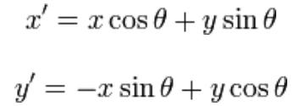

# Анализ полученных результатов

Проблема с этой работой заключается в сложности подбора углов для разных отпечатков

Входящее изображение Фильтр Габора Бинарное изображение

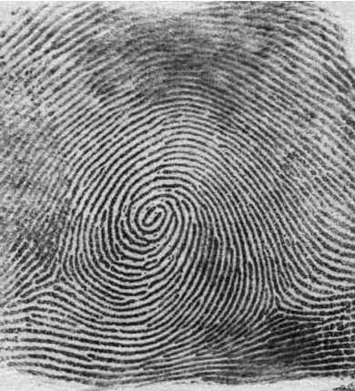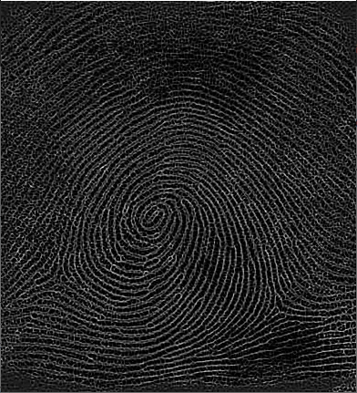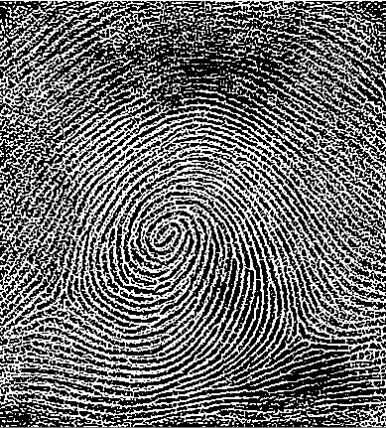

Проход фильтра Габора под 6-ю разными углами (0, 30, 60, 90, 110, 160)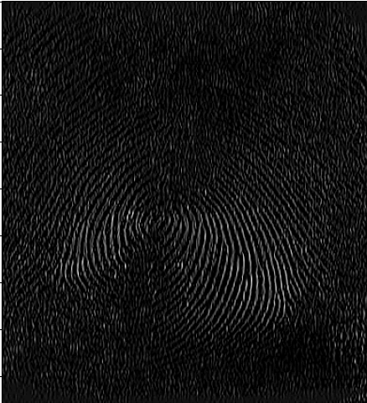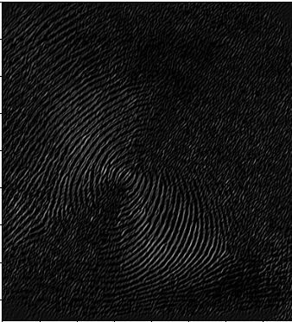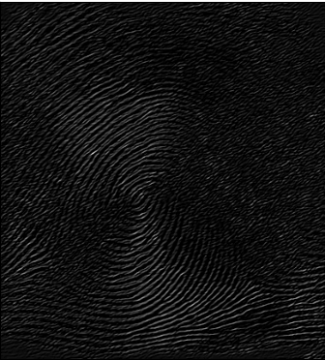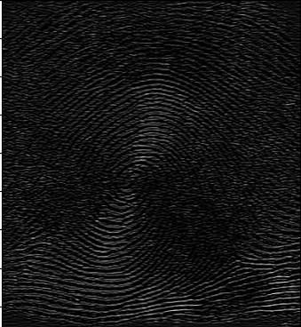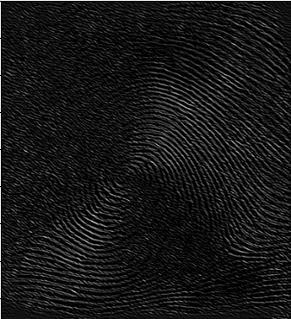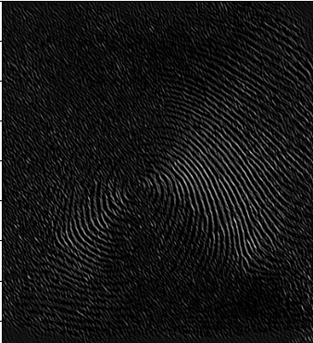

# Код программы

import cv2

import numpy as np

import matplotlib.pyplot as plt

def BGR2GRAY(img):

   gray = 0.2126 * img[..., 2] + 0.7152 * img[..., 1] + 0.0722 * img[..., 0]

   return gray

def Gabor_filter(K_size=111, Sigma=7, Gamma=1.2, Lambda=10, Psi=0, angle=0):

   d = K_size // 2

   gabor = np.zeros((K_size, K_size), dtype=np.float32)

   for y in range(K_size):

       for x in range(K_size):

           px = x - d

           py = y - d

           theta = angle / 180. * np.pi

           _x = np.cos(theta) * px + np.sin(theta) * py

           _y = -np.sin(theta) * px + np.cos(theta) * py

           gabor[y, x] = np.exp(-(_x ** 2 + Gamma ** 2 * _y ** 2) / (2 * Sigma ** 2)) * np.cos(

               2 * np.pi * _x / Lambda + Psi)

   gabor /= np.sum(np.abs(gabor))

   return gabor

def Gabor_filtering(gray, K_size=111, Sigma=7, Gamma=1.2, Lambda=10, Psi=0, angle=0):

   H, W = gray.shape

   out = np.zeros((H, W), dtype=np.float32)

   gabor = Gabor_filter(K_size=K_size, Sigma=Sigma, Gamma=Gamma, Lambda=Lambda, Psi=0, angle=angle)

   out = cv2.filter2D(gray, -1, gabor)

   out = np.clip(out, 0, 255)

   out = out.astype(np.uint8)

   return out

def Gabor_process(img):

   H, W, _ = img.shape

   gray = BGR2GRAY(img).astype(np.float32)

   As = [0, 30, 60, 90, 110, 160]

   plt.subplots_adjust(left=0, right=1, top=1, bottom=0, hspace=0, wspace=0.2)

   out = np.zeros([H, W], dtype=np.float32)

   for i, A in enumerate(As):

       _out = Gabor_filtering(gray, K_size=11, Sigma=1.5, Gamma=1.2, Lambda=3, angle=A)

       plt.imshow(_out, cmap='gray')

       plt.show()

       out += _out

   out = out / out.max() * 255

   out = out.astype(np.uint8)

   return out

img = cv2.imread('tmp2.jpg').astype(np.float32)

img1 = cv2.imread('tmp2.jpg')

def main():

   cv2.imshow("orig", img1)

   out = Gabor_process(img)

   cv2.imshow("result", out)

   thresh = 36

   img_binary = cv2.threshold(out, thresh, 255, cv2.THRESH_BINARY)[1]

   cv2.imshow("result_b-w", img_binary)

   cv2.waitKey(0)

   cv2.destroyAllWindows()

if __name__ == '__main__':

   main()

# Вывод

Я применил на практике фильтр Габора для улучшения изображения отпечатка пальца. На нем контрастно выделяются линии отпечатков, убираются шумы. Для каждого отпечатка нужен индивидуальный подбор углов, сигмы и лямды.